辽宁大学2016-2017学年第一学期期末考试
管理信息系统 试卷
试卷说明：本试卷适用于信息学院学院2014年级信管专业学生
考试时间 120 分钟，试卷满分 100。
题号 | 一 | 二 | 三 | 四 | 五 | 六 | 七 | 八 | 九 | 十 | 总分
题分 |  |  |  |  |  |  |  |  |  |  | 核分人
得分 |  |  |  |  |  |  |  |  |  |  | 复查人
得分 | 评卷人 | 复查人

一、设计题(每小题20分，共60分)

- 万达商业中心按以下决策规则确定商品的订货决策：（1）当某种商品的库存量低于最低储备量时，就应该订货；（2）当库存量高于或等于订货点时，不应该订货；（3）库存量低于订货点，且该种商品上月销售金额大于或等于5000元时，应订货，小于5000元时，不订货。试按此描述画出万达商业中心库存订货判断树和判断表。

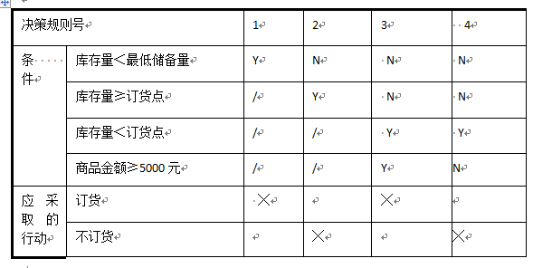

10分

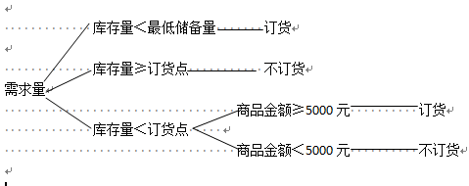
10分

- 请画出以下业务的业务流程图

某图书馆借书业务：图书馆管理员审核读者填写的索书单和借阅证，根据图书目录从书库中查找读者所需的图书，登记借阅台帐和借阅证后，将图书与借阅证交给读者。

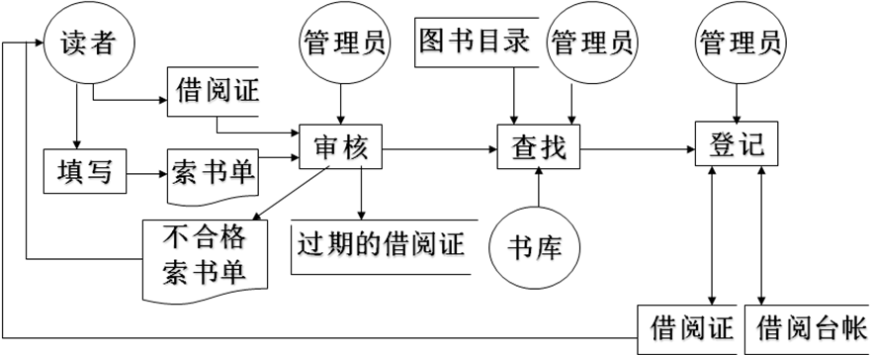

流程10分，内容10分

3 请根据以下的背景描述绘制数据流程图。

建设银行的储户将填好的存(取)单及存折送交分类处理处。分类处理处按三种不同情况分别处理。如果存折不符或存(取)单不合格，则将存折及存(取)单直接退还储户重新填写；如果是存款，则将存折及存款单送交存款处处理。存款处理处取出底账登记后，将存折退还给储户；如果是取款，则将存折和取款单送交取款处处理，该服务台取出底账及现金，记帐后将存折与现金退给储户，从而完成存(取)款处理过程。

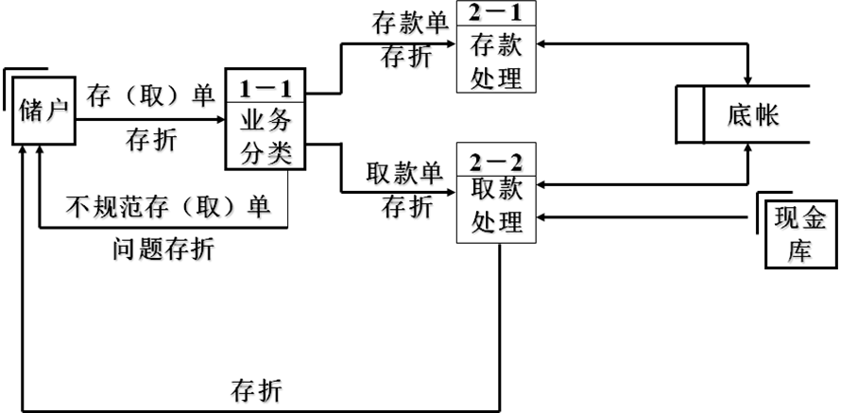

外部实体：储户、现金库
数据存储：底帐
数据处理：业务分类处理、存款处理、取款处理

图流程10分，内容10分

得分 | 评卷人 | 复查人

二、论述题(每题20分，共20分)

在大数据时代的今天，信息化发展越来越迅速。有人认为，信息化就是使用计算机，实现业务的计算机化。结合我国企业信息化实际，谈谈你的观点。

本题主要考查学生综合应用知识的能力，内容较开放，以下答案仅供参考：
信息化是要使用计算机和互联网，但是，信息化作为一个时代进一步的推动力，它早已突破了计算机科学和技术的范畴，信息化是涵盖了一个单位方方面面的过程。从本质上说，信息化的过程是依据一定规则的主体再造过程。信息化不只是计算机和网络平台建设。计算机是信息化的物理基础，但信息化的核心是信息资源的开发和有效利用。
信息化该怎样“化”，最根本的一点是围绕着“化”一个单位的核心业务和主导流程，围绕着“化”人来展开。用“化”数据来“化”一个单位的核心业务和主导流程，通过造就系统分析员队伍来“化”人。
评分标准：
（1） 对信息化的理解或解释正确（5分）；
（2） 如何进行信息化工作，简要，（5分） ；
（3） 能够应用管理信息系统相关理论进一步展开，（10分）；

得分 | 评卷人 | 复查人

三、案例分析题(每题20分，共20分)

阅读以下材料，并回答相关问题
民营企业指自然人投资持股量达到控股程度以上的企业，包括自然人独资的企业和少数从乡镇企业和国有企业转制而来的企业。从依靠狼狗、保安到ERP，再到建立共享全供应链信息的信息化平台，民营企业不仅把软件功能用到了极致，还把信息化从提升管理水平的工具变成了企业战略工具；但这些信息化先锋却不愿当信息化“样板”，因为“如果同行把经验学走了，我们的竞争优势就丧失了！”
经过多年的挣扎与拼搏，民营企业已悄无声息地从经济、社会的“边缘”进入了“中心地带”，成为中国经济最具活力和潜力的经济形态。民营企业做事一向低调务实，不事张扬，用一种自己认可的哲学探索着经营之道。
近日，本报记者奔赴民营经济极其活跃的长江三角洲地区，深入宁波、温州、上海、苏州和无锡等地的近20家民营企业，就信息化的地位与作用、信息化的动力、信息化在家族企业现代化过程中的作用等，进行了深入调查。穿行于整洁的库房，漫步在忙碌的车间，记者的第一感觉是震惊！民营企业对IT技术的开拓性应用、对信息化近乎偏执的追求、对信息化理念的创新性探索，令记者叹为观止。从某种意义上说，民营企业已无可争辩地成为全国信息化的先锋队之一。
袁朝晖是用友股份公司上海分公司的ERP销售经理，到温州某鞋厂推销ERP。鞋厂老板告诉他:“我们公司周围全是4米高的围墙、铁丝网，还配有8条狼狗和20多个保安，谁也别想偷走一双鞋。”“那您的财务清楚吗？”袁朝晖问。“没问题！我们从来不偷税漏税。管财务的是我儿子，负责销售的是我女婿，负责采购的是我小舅子，都是自家人，想拿点儿就拿点儿呗！”类似的故事还有不少。不可否认，由于规模、资金、认识等局限，在200多万家民营企业中，目前相当一部分还处在“前信息化时代”。国家统计局近期的一份调查显示：20.3%的民营企业没有计算机，而大部分有计算机的企业其计算机主要用于打字和财务报表，有完整信息系统的企业还不足10%。袁朝晖听完鞋厂老板的介绍，提了个小小的请求：“能否参观贵公司的仓库？”躲过狼狗的“围追堵截”，袁朝晖跟着老板进了仓库。“现在仓库内有多少成品鞋准备出厂？” 袁朝晖问老板。“我不清楚，把我姐夫叫来，他管仓库。”老板姐夫来后说：“大约有3万双鞋准备出厂。”“昨天，贵公司卖了多少双鞋？”“我不清楚。”“还有多少双鞋在经销商手里？”“我不清楚！”说着说着，老板的额头上冒出了密密的汗珠，最后老板问袁朝晖：“怎么解决这些问题？” “今天，我就是来给您送管理工具的，ERP系统就可以使库存、分销、应收款等问题迎刃而解。”就这样，袁朝晖谈成了一笔ERP生意。记者到温州采访时，该鞋厂的网络分销系统实施已接近尾声。
信息化确实能提升管理水平，但又不仅仅是提升管理水平的工具，因为它不仅固化先进管理思想，还在扩充管理思想，打破一些传统管理的边界，如企业管理中分权与集权的边界、规范化与个性化的边界等；进一步说，它不仅是实现企业战略的手段，还和企业战略融合在一起，打破原来行业的边界，成为提升企业核心竞争力的战略工具。
1991年，美国学者肯尼思·普瑞斯、罗杰·内格尔等最早提出了“虚拟企业”的概念。仅仅7年后，美特斯邦威公司就运用“虚拟经营”之道，打破了温州家族式民营企业通常发展至年营业额5亿元左右就徘徊不前的“温州宿命”。
美特斯邦威是一家休闲服装连锁集团，2003年营业额达20亿元。1997年，现任副总裁王泉庚开发完成专卖店管理系统后，劝说董事长周成建卖掉了自己的两间服装加工厂，开始了完全的“虚拟经营”。今天在美特斯邦威的IT系统里，每个特许加盟的专卖店日常经营的数据都投射在这一包括电子商务系统、门店管理系统、销售时点系统在内的系统内，加上联通各OEM厂商的ERP，美特斯邦威总部在40余人的计算机中心的支持下，从容地控制着1000余家专卖店和100余家远在江苏和广东的OEM生产企业。总部可实时考核每个专卖店的销售业绩，然后对整条供应链的进、销、存数据进行经营分析，以便及时做出促销、配货、调货的经营决策。王泉庚说，传统产业信息化的价值在于通过打破管理的边界、生产的边界甚至行业形态的边界，从而提升企业的核心竞争力。美特斯邦威本来是个服装企业，但现在自己既不生产一件衣服，也不卖一件衣服，而是通过品牌和IT运营平台来赚钱。从行业形态上说，美特斯邦威现在既不像服装业也不像制造业、零售业，而像流通业，通过品牌和IT运营平台把各种社会资源整合在一起，形成服装产品的大流通。企业的核心能力体现在品牌上，而品牌的支撑工具又是IT运营平台。
从狼狗、保安到应用简单财务软件，再从提升管理水平的工具到提升企业战略的工具，尽管民营企业整体信息化水平还不高，但多数民营企业已认识到信息化的重要性。少数先行者已经走在了全国信息化的前列，个别探索者还把信息化提高到了一个前所未有的的新境界。

问题：
（1） 文中谈到“民营企业整体信息化水平还不高”，请用诺兰模型解释当前我国民营企业信息化建设的整体发展水平，并指出民营企业管理存在的问题和信息化对策？
（2） 如果请一个信息化专家团来评价某个民营企业信息化建设的水平，请你设计一个信息化建设水平的评价模型。
（3） 应用本课所讲的理论，阐释材料最后一句“前所未有的新境界” 你所理解的内涵。

本题主要考查学生综合应用知识的能力，内容较开放，以下答案仅供参考：
（1） 存在的问题：1）家族式管理；2）缺乏先进的管理手段，没有实现集约化管理；3）领导认识不到位；4）没有将信息化与企业战略结合起来。 （5分）
（2）能够应用诺兰模型，解释管理信息系统的开发均经过了六个阶段，即初装、扩展、控制、一体化、数控管理、成熟阶段。并说明我国民营企业信息化建设这几个阶段都有可能经过，但信息化并非一蹙而就，有些企业和行业必须信息化，而有些企业和行业应逐步信息化，虽然存在跨越式发展的机遇，但企业必须将信息化作为一个战略工具来使用，必须跟企业业务实际相结合。 （10分）

（3） 应用所学的信息系统发展历史、信息系统多维模型、信息系统战略等均可以。主要考查学生对所学知识的领会和掌握的深度。（5分）

